ホワイトカレーアレンジレシピコンテスト応募レシピ8

フリガナ | カレイナルカレイノホイルヤキ
料理名 | 華麗なるカレイのホイル焼き
〈料理の紹介〉  コンセプトと  セールスポイントなど | 噴火湾の旬で釣りたてのマガレイを使用し、カレー味で魚が苦手な人にもおいしく食べてもらえるように作りました。マガレイ以外にもサケ・タラ・ソイなどでもおいしいです。
主な食材 | マガレイ
材料と分量  （１人分） | ・マガレイ切身 ･･･1切  ・玉ねぎ ･･･1/2個  ・人参 ･･･1/3個  ・ブロッコリー ･･･1房  ・塩こしょう ･･･適量  ・ホワイトカレールー ･･･大さじ1  ・牛乳 ･･･大さじ1  ・マヨネーズ ･･･大さじ2  ※材料費（ 200 ）円
作り方 | 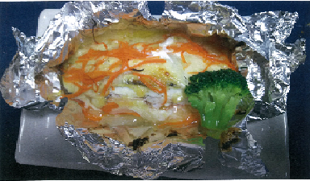  ① カレイの切身に軽く塩を振って30分くらいおく。  ② 玉ねぎ、人参はそれぞれ細切りにして、レンジで1～1分30秒くらい加熱しておく。  ③ 耐熱の器にカレールーと牛乳を入れて、レンジで20秒ほど温めルーを溶かす。そこにマヨネーズを入れてよく混ぜておく。  ④ カレイの水気をキッチンペーパーで拭いてから、塩こしょうを振る。  ⑤ アルミホイルに玉ねぎ、人参の半分を並べ、その上にマガレイを置き③で作ったカレーソースをかけて、残っている玉ねぎ、人参、ブロッコリーを乗せ、ホイルで包んみオーブントースターで15～20分ほど焼いて完成。  ※ラスト5分くらいはホイルの上を開けて焼き色をつけるとさらにおいしいです。  ※調理時間（ 50 ）分

